Департамент образования и науки города Москвы

Государственное автономное профессиональное образовательное учреждение

**«ПОЛИТЕХНИЧЕСКИЙ КОЛЛЕДЖ №8**

**имени дважды Героя Советского Союза И.Ф. Павлова»**

**Индивидуальный проект**

**по теме**

**«****Разработка новостного бота для социальной сети Вконтакте с помощью языка программирования python3»**

Выполнил:

Заболотный Денис 24ПИ

Филиппов Данила 24ПИ

Оглавление

**Введение** 3

**Глава 1. Теоретические сведения** 6

**1.1. Причины потребности в ботах** 6

**1.2. Боты в социальной сети ВКонтакте** 6

**1.3. Причины выбора Python3** 7

**1.4. Перспективы развития ботов в жизни человека** 8

**Глава 2. Практическая разработка бота** 10

**2.1. Изучение синтаксиса Python3** 10

**2.2. Модуль vk_api** 11

**2.3. MySQLite** 15

**2.4. Графический интерфейс** 16

**2.5. Написание руководства** 18

**2.6. Результат проделанной работы** 20

**Заключение** 24

**Список литературы:** 24

**Введение**

В наше время каждый предприниматель хочет иметь возможность прямого общения со своим клиентом. Для подобных целей подходят социальные сети. Как известно, самая популярная социальная сеть в России — это ВКонтакте, каждый человек, имеющий интернет, зарегистрирован там. ВКонтакте предлагает использовать сообщества, чтобы объединять людей, увлечённых общей целью.

Но когда встаёт вопрос о новостном информирования, довольно сложно сделать это вручную, и абсолютно невозможно, когда твоё сообщество состоит из тысяч или даже миллионов людей.

Поэтому наша команда решила решить эту проблему и разработать новостного бота, который сможет подключаться к любому сообществу.

**Цель работы:** Разработка бота для социальной сети ВКонтакте с помощью языка программирования python3

Исходя из вышесказанного, наша команда ставит перед собой следующие **задачи:**

1. Изучить Python3

2. Изучить необходимые библиотеки для реализации бота (vk_api, re, random, time, sqlite3)

3. Изучить SQL и Sqlite и уметь совершать коллаборацию sqlite с Python3

4. Разработать бота

5. Написать иллюстрированное руководство по использованию

Новизна работы заключается в том, что бот будет иметь возможность легкого подключения к любому сообществу, что делает его доступным большому числу администраторов сообществ социальной сети ВКонтакте.

**Объект исследования:** Python3, как вариант создания бота для социальной сети.

**Предмет исследования:** Реализация бота на языке программирования Python3.

**Вид проекта:** Информационный

**Методы разработки:**

1. поисковый

2. аналитический

3. экспериментальный

4. описательный

**Готовый продукт:** новостное бот-приложение.

**Глава 1. Теоретические сведения**

**1.1. Причины потребности в ботах**

Под словом «бот» почти у каждого возникают ассоциации с автоматизированный аккаунтом пользователя той или иной социальной сети, обычно это плохие ассоциации.

Но в социальной сети ВКонтакте произошёл переворот, когда стало можно автоматизировать целые сообщества, содержащие в себе сотни тысяч людей.

Вопрос об автоматизации заходит тогда, когда участников сообщества становится так много, что с ними невозможно работать вручную, ввиду их огромного количества. Но также и маленькие сообщества нуждаются в ботах, ведь это очень удобно и просто, а также задаёт хороший тон.

Боты могут выполнять практически любые задачи - начиная от арифметических операций и заканчивая задача любой сложности.

Бот в своей сущности представляет простую модель – бот получает данные от пользователя, отправляет на сервер, получает результат от сервера. То есть данные обрабатываются с помощью компьютера, а значит возможно решение задач любой сложности.

**1.2. Боты в социальной сети ВКонтакте**

ВКонтакте первая социальная сеть, где внедрение ботов в сообщества понесли революционный характер. Это оказалось очень удобным и практичным.

На просторах этой социальной сети можно найти самых разнообразных ботов: розыгрыши звонками, ботов-калькуляторов, мини-игры, новостных ботов и т.д.

Особое внимание стоит уделить тому, что подобные боты не отличаются свободой действия от любых других приложений.

По сути бот принимает данные от пользователя, отсылает их на сервер, а на сервере с ними могут выполняться любые операции, который позволяет язык программирования.

Также большинство языков программирования поддерживают работу с другими ресурсами, например, c SQL база данных.

После изучения представленных выше теоретических сведений, мы остановилась на идее создания новостного бота. Но, казалось бы, эта идея совсем не в новинку. Но наш бот будет иметь очень важное отличие: он будет иметь возможность интегрироваться в любое сообщество, так, что даже совсем не знакомые с IT люди смогли бы воплотить новостное оповещение в своём сообществе.

**1.3. Причины выбора Python3**

Когда решался вопрос, какой стак использовать для реализации проекта, наша команда сразу поняла, что это Python3+SQLite3.

Причин выбора именно этого языка программирования множество: во-первых, это интуитивно понятный язык программирования, где вся логика будет наглядно - а это нам очень надо, ведь подразумевается, что пользователь сможет вносит изменения в код.

Во-вторых, для Python3 существуют все необходимые библиотеки для работы с ВКонтакте и SQLite3. У Python3 ещё масса плюсов, но это основные.

SQLite3 был выбран нами из-за банальной простоты - нам не понадобиться ничего грандиозного для работы с базами данных.

На Python3 существует великое множество сторонних модулей, что дает пространство работы. Если стандартные библиотеки Python не удовлетворяют потребности, Python сообщество подготовило огромное количество библиотек для любой задачи. Исходя из информации выше, у нас не было сомнений, что в этом языке программирования найдутся модули для работы с ВКонтакте и SQL базами данных.

Для работы с SQL Python предлагает встроенный модуль sqlite3, который, в сущности, прост. Также все встроенные модули Python имеют особенность – все их функции, реже классы, имеют документации внутри своего определения, вызываемые функцией help().

**1.4. Перспективы развития ботов в жизни человека**

Рынок чат-ботов растет с бешеной скоростью. И для этого есть основания: [чат-боты умеют закрывать простые обращения, собирать и квалифицировать лидов, организовывать встречи, продавать](https://www.carrotquest.io/blog/lead-bot-carrot-quest/). Именно поэтому многие компании меняют направление развития и планируют в ближайшем будущем внедрять чат-ботов в свои экосистемы.

Главное преимущество чат-ботов – их легкость. Они не нуждаются в большом объеме памяти, длительном времени установки и настройки, Пользователю не требуется открывать браузер или мобильное приложение – достаточно перейти на диалог с ботом. Сегодня обмен текстовыми сообщениями является коммуникацией номер 1 в мире. Боты становятся частью одного из самых главных медиаканалов в истории – канала межличностного общения.

Благодаря своим качествам боты приобрели большое распространение. В список возможностей входят консультирование по вопросам:

* медицины;
* закона и права;
* страхования;
* покупок и продаж;
* инвестирования и других областей.

Фактически современный бот способен ответить на любой вопрос, достаточно только загрузить в него информацию. Главное, что такая программа работает быстро и почти всегда безошибочно, полностью заменяя человека.

Одной из популярных функций является органайзер, когда чат-бот самостоятельно составляет расписание, анализируя полученный код и предоставляя несколько вариантов распределения времени. Это очень удобно, когда у человека плотный график. Фактически бот выполняет роль секретаря, помогая экономить время и деньги.

Бизнесу важно вовремя адаптироваться к новым технологиям, чтобы не отставать от конкурентов, развивать клиентский сервис и сокращать издержки. Сегодняшние боты намного эффективнее своих предшественников: они уже могут снять рутинные задачи с сотрудников и отвечать на простые вопросы пользователей 24/7. И это только начало их наступления.

Возможности чат-ботов в популярной социальной сети довольно обширны. Использовать их можно как для коммерческих, так и для развлекательных целей. Благодаря лояльному отношению владельцев социальной сети к бизнесу интернет-магазинов, развлекательных групп, зарабатывающих на рекламе, к представительским сообществам предприятий растет актуальность разработчиков приложения на рынке труда.

**Глава 2. Практическая разработка бота**

## **2.1. Изучение синтаксиса Python3**

Наша команда уже имела дело с Python3, но наших знаний определённо недостаточно. Так как мы собираемся разработать качественный и оптимизированных продукт. Поэтому необходимо изучить синтаксис языка более глубоко.

Перебрав множества вариантов, мы остановились на сервисе SoloLearn, который имеет как браузерную версию, так и мобильное приложение. Этот ресурс хорош тем, что можно легко сориентироваться в изучаемой теме и помочь друг другу.

Также мы использовали электронную книгу для более глубокого изучения (Рис. 1).

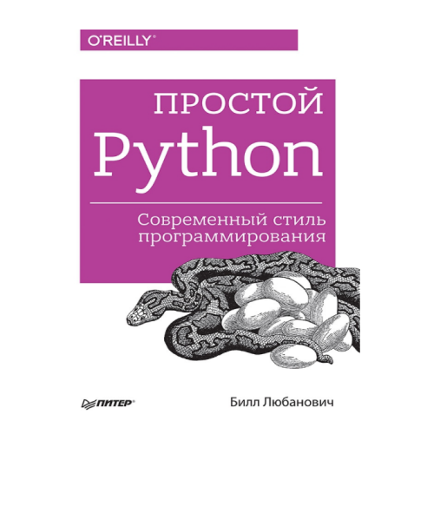

Рисунок 1 – Электронная книга «Простой Python»

С помощью данной книги мы изучили синтаксис языка программирования Python3, а также поработали со многими популярными в прикладном использования библиотеками: YAML, requests, SQL.

Всю информацию, для работы с SQL мы получили из интернета.

**2.2. Модуль vk_api**

Костяком работы с ВКонтакте нам послужил модуль vk_api.

Этот модуль представляет из себя интерфейс преобразованных URL-запросов к серверу ВКонтакте. Этот модуль будет осуществлять работу с ВКонтакте (Рис. 2-6).

Пример авторизации как сообщество (Рис. 2)

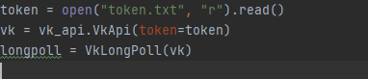

Рисунок 2 – Авторизация через vk_api

Пример отправки сообщения пользователю (Рис. 3)

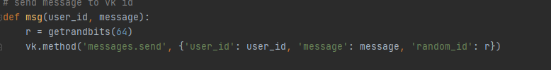

Рисунок 3 – Отправка сообщения через vk_api

Бот может отправлять сообщения, где адресатом является ID, бот может отправлять сообщения только пользователям, которые первые начали с ним работу, такова политика ВКонтакте.

Основной костяк кода представляет из себя цикл-обработчик, он ожидает сообщение от пользователя и обрабатывает его.

Основной цикл (Рис. 4)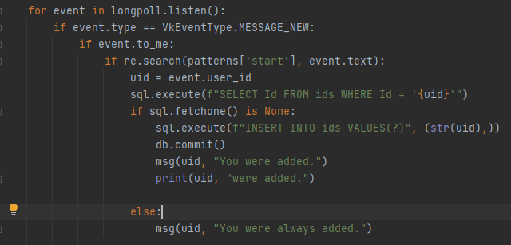

Рисунок 4 – Основной цикл

В нашем случае основной цикл ожидает определённое сообщения-команду, а именно команда об добавление пользователя в новостную рассылку или удаление пользователя (Рис. 5)

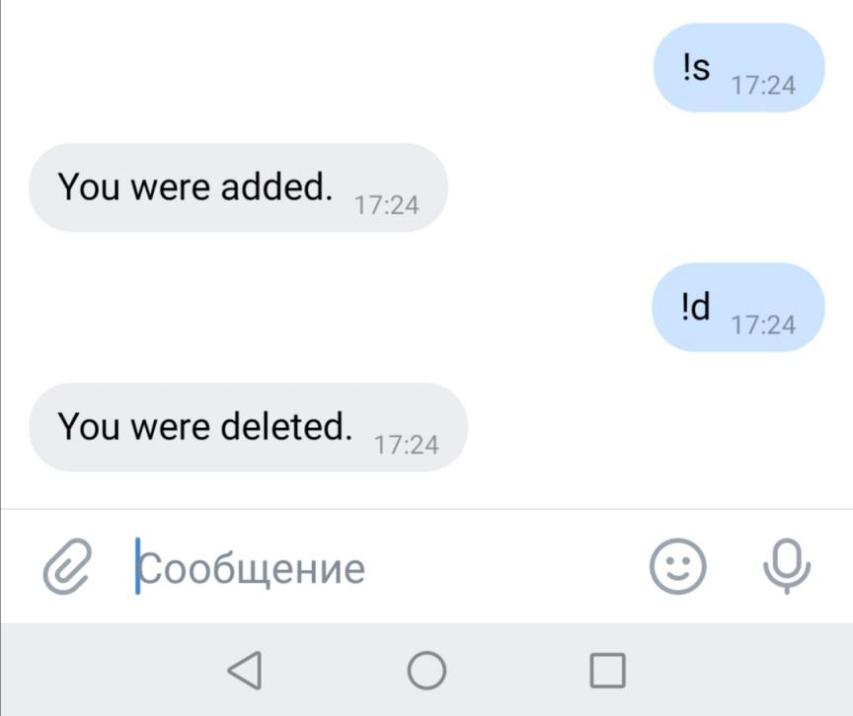

Рисунок 5 – Пример работы из чата ВКонтакте

Для распознавания команд мы использовали регулярные выражения, для них есть базовая библиотека Re.

При рассылке новостей мы в последний раз обращаемся к vk_api(Рис. 6)

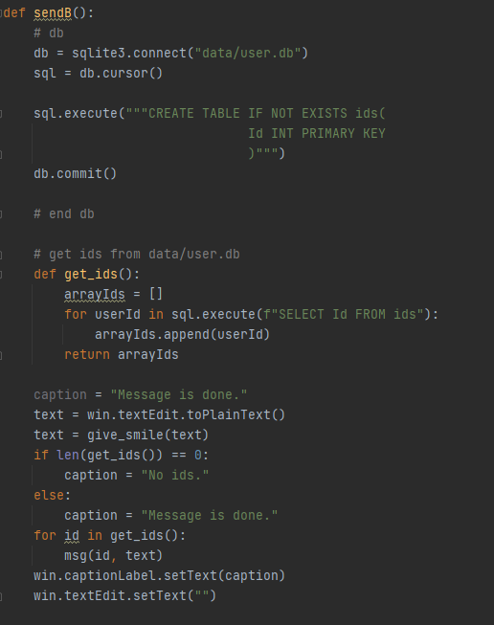

Рисунок 6 – Последнее обращение к vk_api

**2.3. MySQLite**

Mysqlite3 был выбран из-за своей простоты. От него нам требуется только запись ID пользователей в базу данных. Никаких других данных было решено не сохранять, т.к. наш проект должен быть уникальным в использование, а сохранять лишнюю информацию, например фамилию или город пользователя, не каждому требуется.

Для работы с sqlite3 в python нашёлся базовый модуль, и нам не пришлось ничего устанавливать из вне.

Запись и удаление ID пользователя из/в базу данных (Рис. 7)

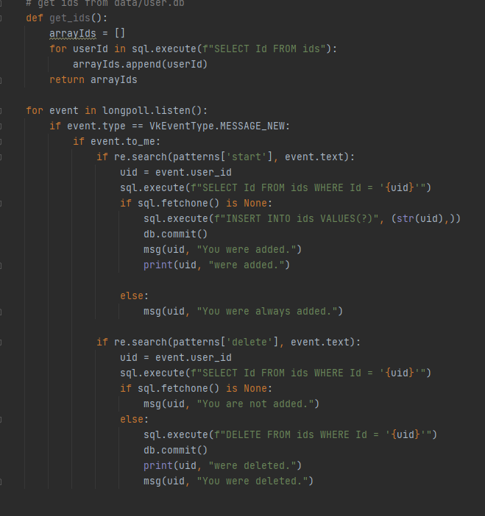

Рисунок 6 – Записать и удаление id пользователя

**2.4. Графический интерфейс**

Первостепенно графический интерфейс не предполагался, но, как выяснилось, без него людям трудно работать.

Для его реализации использовался редактор Qt Designer, который распространяется вместе с модулем Qt для Python3.

Простейший пользовательский интерфейс (Рис. 8)

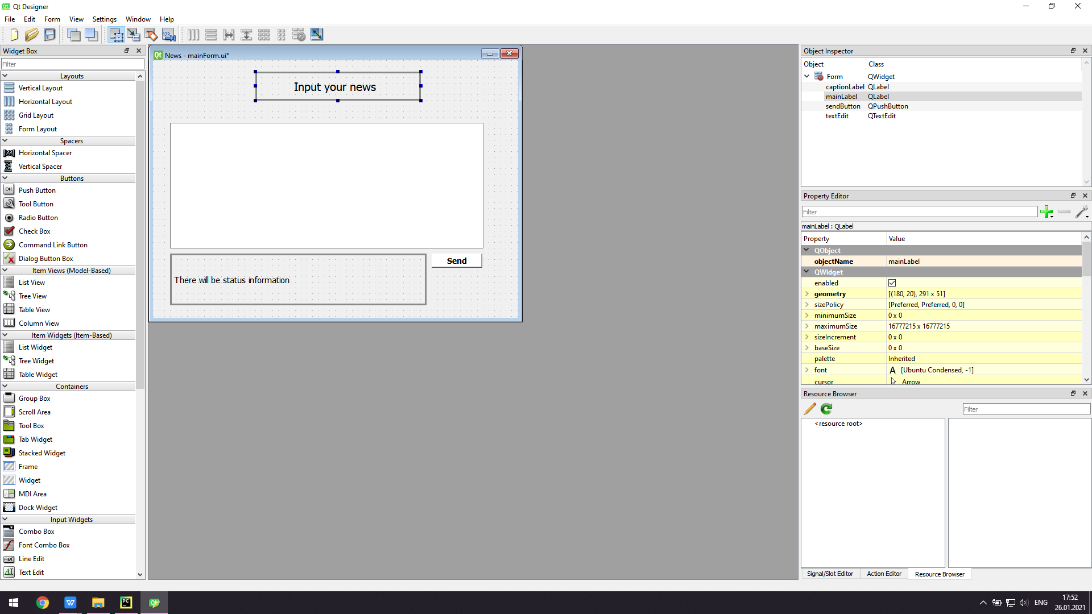

Рисунок 8 – Пример простейшего пользовательского интерфейса, разработанного в программе Qt Designer

Интерфейс представляет из себя простую форму, содержащую поле для ввода и кнопку отправки.

Далее надо было совместить графический интерфейс и серверную часть.

Совместная работа интерфейса и серверной части осуществляется через модуль PyQt5. Qt designer преобразует форму в xml документ, который в дальнейшем обрабатывается с помощью PyQt5.

Работа с PyQt5(Рис. 9)

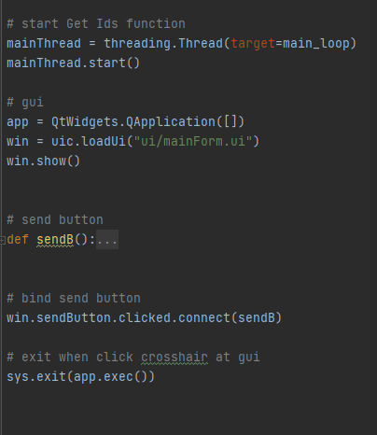

Рисунок 9 - подключение к интерфейсу и обработка нажатия на кнопку «Отправить»

К этому моменту весь код-обработчик мы поместили в отдельный поток, чтобы бот мог добавлять или удалять новых пользователей, когда происходят другие действия в программе. Такой метод обусловлен тем, что Python3 синхронный язык и перед выполнение одного действия, нужно завершить предыдущие. Не сделав это, наша программа висела бы в ожидание команды пользователя и никак бы не реагировали на нажатие кнопок в графическом интерфейсе.

**2.5. Написание руководства**

К этой части проекта мы подошли особенно кропотливо. Ведь от этого зависит вся репутация нашего продукта. Если пользователь не поймёт, как работать с ботом или как подключить бота к своему сообществу, то все наши труды были напрасны.

Для начала было решено создать две версии приложения, а именно с открытым кодом и уже скомпилированную. Причиной этому послужило то, что если распространять с открытым кодом, то пользователю придётся устанавливать Python3, SQLite3 и множество сторонних библиотек для Python3, а это очень сложно, так как могут возникнуть проблемы с несовместимостью версий, да и не каждый пользователь обладает достаточным уровнем компетенции в этих вопросах.

Но, как выяснилось, Python3, как интерпретируемый язык, не поддается компиляции хорошим путем, поэтому было решено оставить только одну версию - с открытым исходным кодом. Но, чтобы все работало стабильно, в корневой папке был создан файл “readme.text”, в котором указывается, что нужно использовать Python3 версии 3.8 или выше, а также какие библиотеки нужно установить.

Само руководство для пользователя для настройки сообщества представляет собой инструкцию, записанную в HTML-файл и помещенную в директорию, в которой хранится бот и зависимые файлы.

Фрагмент руководства (Рис. 10)

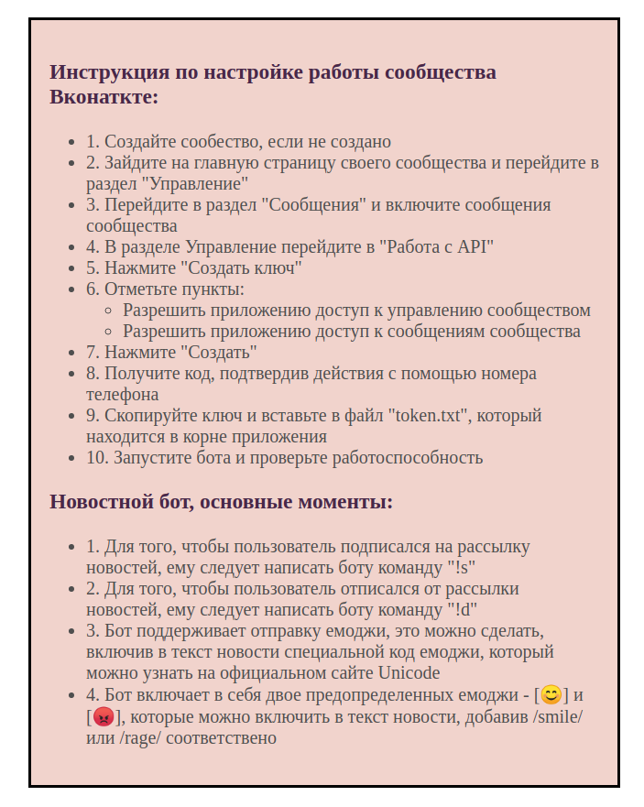

Рисунок 10 - Фрагмент руководства к бот приложению

**2.6. Результат проделанной работы**

Результатом нашей работы является следующее: файл guide.html, в котором рассказано, как настроить сообщество и пользоваться ботом, и папка “py”, которой содержится сам бот и зависимые файлы.

В папке “py” присутствует файл “readme.txt”, в котором указано, что следует установить Python3 версии 3.8 или выше и две библиотеки. В той же папке есть один из самых главных файлов всего приложения - “token.txt” - он нужен для идентификации вашего сообщества, для связи сообщества и бота.

В папке “data” расположен один единственный файл — это файл с расширением “db”, который выступает в роли базы данных для идентификаторов пользователей. В папках “ui” и “uiPy” содержатся другие необходимые для работы файлы, но с ними пользователь никак не будет взаимодействовать.

Файл “main.py” - самый главный файл, он заставляет работать все предыдущие. При его запуске пользователь может видеть два окна - консольное и графическое. В графическом окне пользователь работает, а в консольном будут отображаться ошибки - например, пользователь не прочитал руководство и не разрешил своему сообществу отправлять сообщения. В случае ошибки, потребуется исправить ее и перезапусить файл “main.py”.

Сообщение об ошибке (Рис. 12)

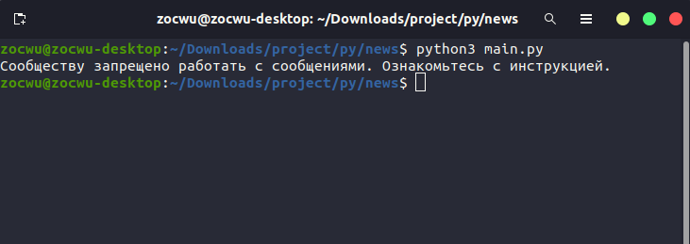

Рисунок 12 - Консольное сообщение об ошибке

При удачном запуске откроется графическое окно, в котором можно будет работать. Также графический интерфейс означает, что бот готов записывать в базу данных пользователей, желающий получать рассылку. В консоль будут выводиться идентификаторы пользователей, которые были добавлены в базу данных.

Команды для бота (Рис. 13)

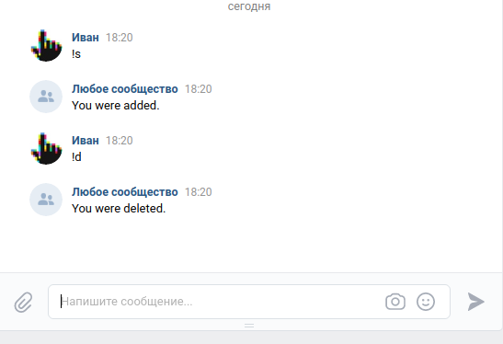

Рисунок 13 - Команды пользователя для подписки и отписки

Когда все работает и есть кому отправлять новости, остается последний шаг - написать новость в поле ввода и нажать кнопку “Send”. Текст из поля ввода будет разослан всем подписавшимся на рассылку, также можно вставлять емоджи - как это сделать описано в инструкции.

Отправка сообщения (Рис. 14)

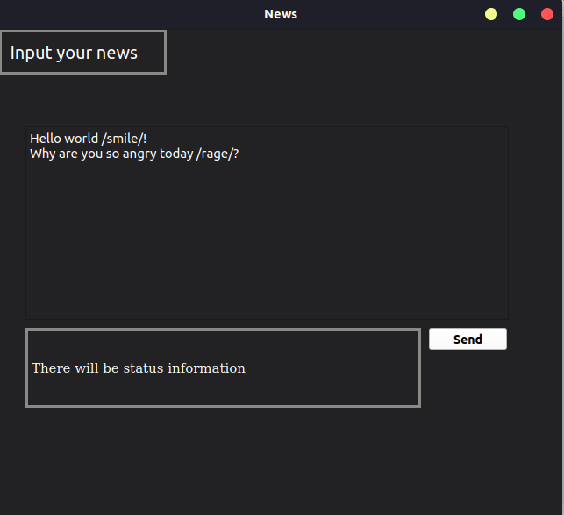

Рисунок 14 - Отправка новости при помощи граф. интерфейса

Результат (Рис. 15)

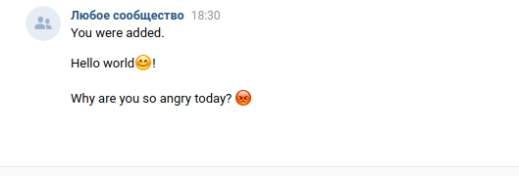

Рисунок 15 - Результат отправки новости

На этом описание результата нашей работы заканчивается. Если правильно установить Python3, и нужные библиотеки, и следовать инструкции, то бот выполняет поставленную задачу - записывает/удаляет идентификаторы пользователей и успешно рассылает новости этим пользователям.

**Заключение**

Разработанный бот успешно справляется с запросами пользователя «ВКонтакте». Рынок чат-ботов для «мессенджеров» и социальных сетей очень молод, но к нему проявляется большой интерес.

Наша команда справилась с поставленной целью - создать работоспособный бот и простой, понятный процесс пользования ботом. Задачи выполнены.

За время работы мы еще раз убедились в том, что понятность своего продукта — это главное. На протяжение всей разработки мы не раз сталкивались с ситуацией, подводящей нас на мысль, что, не написав руководство, пользователь не сможет работать с нашим продуктом.

В своей работе мы использовали не мало технических средств, таких как Python3, SQLite, PyQt5, изучив эти области. После работы с этими инструментами наша команда еще раз признала правильность своего выбора.

Применив наш готовый продукт для нескольких сообществ социальной сети ВКонтакте, мы убедились, что боты в социальных сетях - отличное средство для новостного оповещения подписчиков этих сообществ.

**Список литературы:**

1. [http://ej.kubagro.ru/2017/06/pdf/30.pdf](hdsttp://ej.kubagro.ru/2017/06/pdf/30.pdf)
2. <https://www.carrotquest.io/blog/lead-bot-carrot-quest/>

посмотреть ГОСТ!!!